Тема: «Почему мама красивая!».
Выполнили: Дети старшей группы № 9 «Румяные щёчки»
Руководитель: Ерхова З.С.
Актуальность проекта: Баночки с кремами мам - вызывают большой интерес у детей, различная расцветка, величина, материал из которого состоят рукотворные предметы привлекают детей.
Проблема: Дети не всегда понимают, для чего взрослым баночки с кремами.
Цель: Формирование у детей представления о рукотворном предмете – о баночках .
Задачи: Познакомить детей с материалом из которых изготовлены баночки.
Тип проекта:
1)по количеству участников - групповой
2)по направленности – познавательно-поисковый;
3)по контингенту – возраст 5-6 лет;
4)по продолжительности – 2 недели.
План

Этапы проекта | Срок | Содержание работы | Цель
Этап №1  Копилка | С 8 апреля по 19 апреля | Сбор информации об уходе за лицом мамы | Создать копилку «Различные баночки», привлечь родителей к участию в проекте.
 | 8 апреля | Беседа «Вред и польза кремов» | Выявить знания детей о том, каким бывают крема, о полезных функциях мазей, о том, как необходимо хранить крема и мази.
 |  | Беседа «Профессия косметолог» | Дать детям представления о профессии косметолога, оборудовании и приборах по уходу за кожей лица.
 | 10-12 апреля | Экскурсия «Медицинский кабинет» | Посмотреть, какие крема, мази находятся в медицинском кабинете, где хранятся при какой температуре.
 | 12 апреля | Опытно экспериментальная деятельность. | Познакомить детей с материалами из которых, выполнены баночки (стекло, пластмасса)
Этап №2  Картотека | 15 апреля | Упорядочить собранную копилку по принципу: полезные и вредные свойства баночек из стекла и пластмассы
Этап №3 Модель | 16 создание модели | Создание модели «Польза баночек» | Закрепить знания детей.
Этап №4 Продукт | 17  февраля | Подборка дидактических игр с баночками» | Продолжать работу по закреплению знаний о баночках.

Описание проекта.
На 1 этапе совместно с родителями сбор информации о кремах.
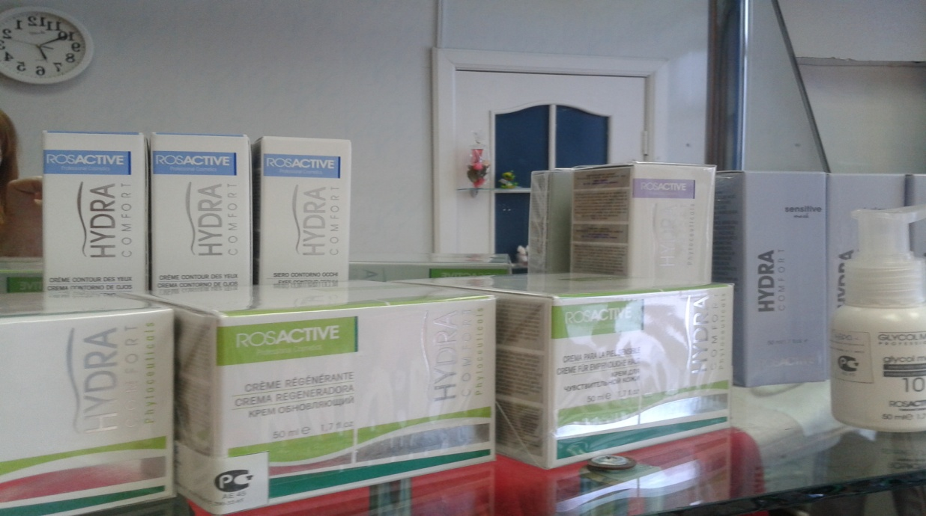
Копилка. При сборе информации использовались разные источники: рассказы взрослых, картинки, фото, интернет и собственные наблюдения (баночки дома, в медицинском кабинете, в парикмахерской)

Картотека.
Во время сбора информации обнаружилось, что крема находятся в различных по материалу баночках, предметах рукотворного мира.
Стекло - прозрачное и матовое.
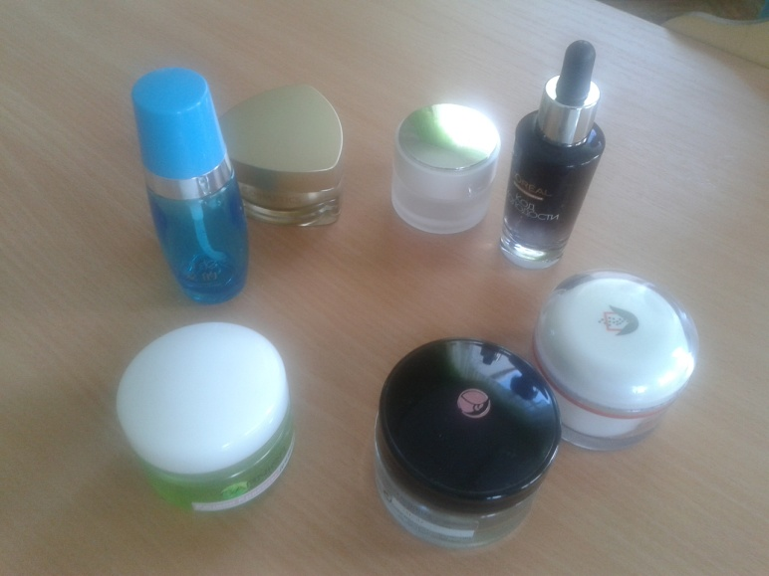

Пластмасс - твёрдый и мягкий
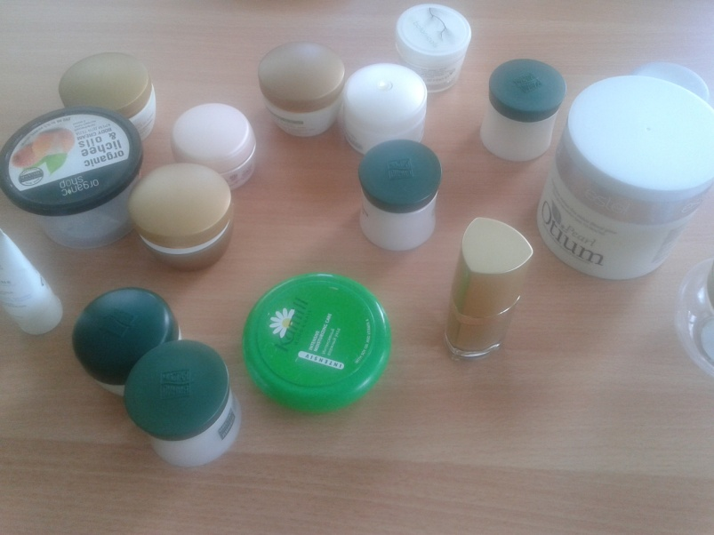

Мы с детьми вспомнили и назвали полезные функции пустых баночек.
В них можно хранить различные мелкие предметы.
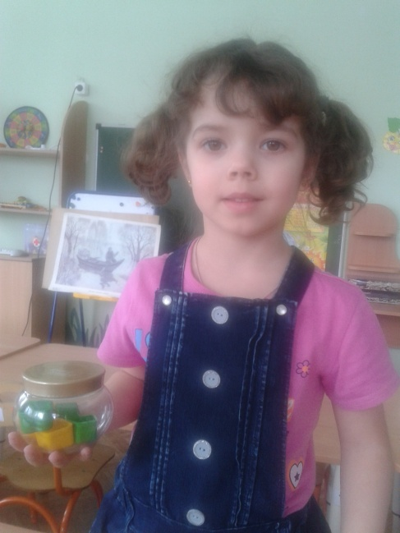
Использовать как подставку под карандаши.

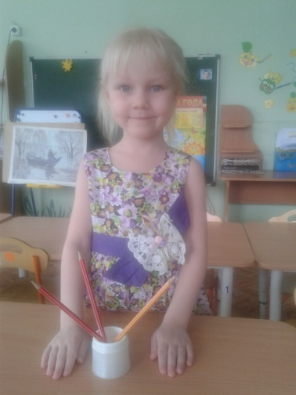
Применять в музыкальном уголке, как шумовые инструменты.

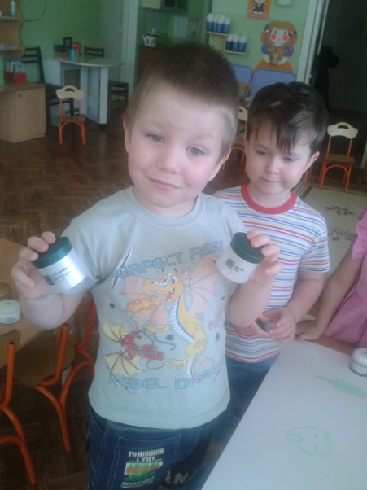

Применять в СРИ «Салон красоты».
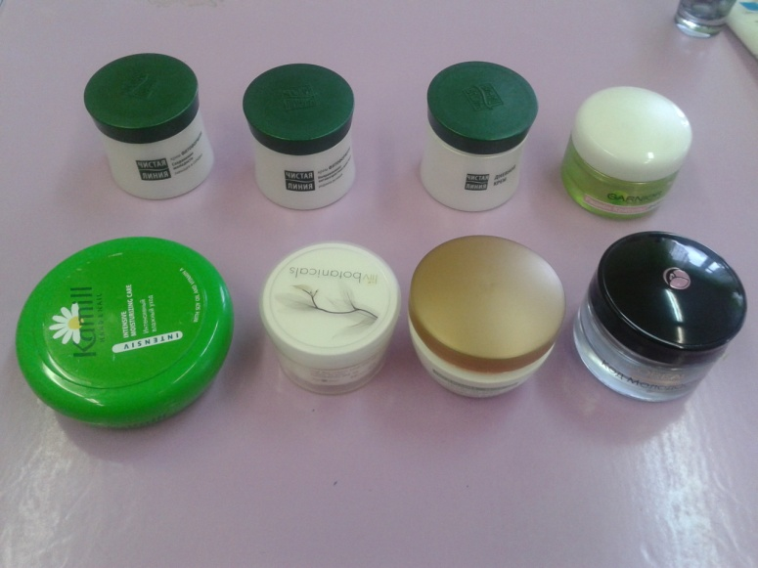
Наша модель вытекает из картотеки и состоит из баночек и их возможном применении в быту человека.

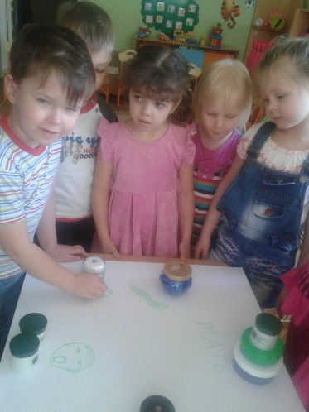

Продукт нашей проектной деятельности с детьми – игры с баночками, предложенные детьми.

Играть с баночками в различные игры:
«Подбери крышку к баночке»
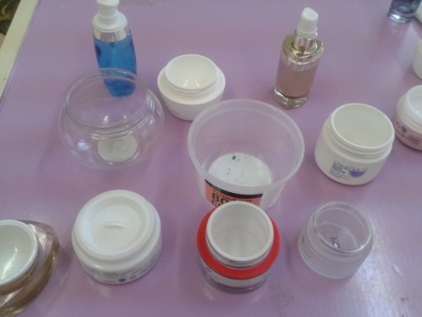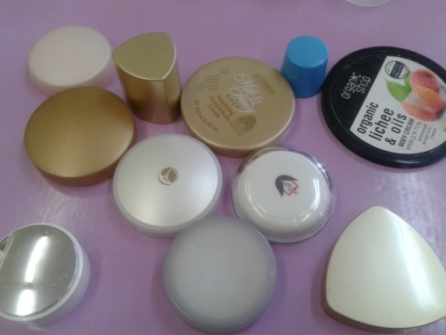
«Торт и баночек»

«Гусеница»
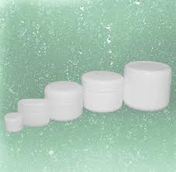
«Пирамидка»
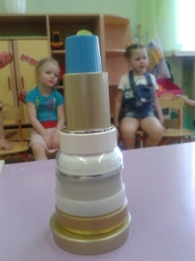

Все баночки были принесены детьми из дома.
Презентацию проводили для детей средней группы№7.
Им было предложено:
- просмотр слайдов о многообразии баночек;
- рассказ по модели.
И конечно была возможность рассмотреть и потрогать различные баночки по материалу, цвету, величине.

